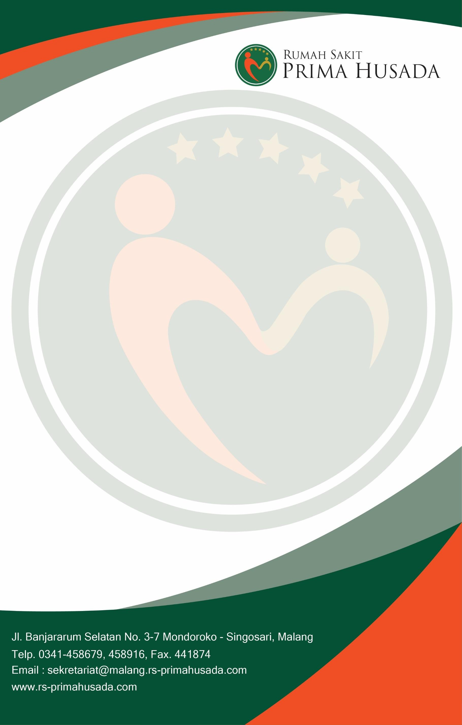

TERM OF REFERRENCE (TOR) GENERAL MEETING

RUMAH SAKIT PRIMA HUSADA MALANG

FEBRUARI 2024

TERM OF REFERRENCE (TOR) GENERAL MEETING BULAN FEBRUARI TAHUN 2024

PENDAHULUAN

  - Latar Belakang
General Meeting adalah kegiatan rutin di RS Prima Husada Malang yang bertujuan untuk mengumpulkan seluruh karyawan dalam waktu satu bulan sekali agar sesama karyawan saling mengenal satu sama lain dari berbagai unit.

Dalam mencapai visi dan misi rumah sakit yang berkelanjutan tentu saja tidak hanya mengandalkan para pemimpin, namun kemampuan untuk bersinergi secara optimal wajib dilaksanakan bagi seluruh karyawan demi menjaga kualitas. Pemberdayaan seluruh karyawan adalah solusi utama dalam mencapai tujuan. Dengan meningkatkan nilai kualitas pada seluruh karyawan adalah jawaban atas kebutuhan untuk memenuhi sinergi optimal dalam sebuah perusahaan.

Seluruh karyawan baik selaku pembuat kebijakan ataupun pelaksana kebijaksanaan perusahaan, dituntut untuk selalu dapat termotivasi dan memotivasi kinerja diri pribadi dan rekan kerja. Dengan harapan seluruh karyawan mampu bekerja baik secara individu maupun kelompok, dan menghadirkan hasil optimal dalam segala kondisi.

Dalam rangka upaya meningkatkan mutu kerja karyawan Rumah Sakit Prima Husada Malang, maka akan dilaksakannya kegiatan General Meeting yang diikuti oleh seluruh karyawan. Tujuan General Meeting yang diadakan rutin dan berjalan efektif mampu mendorong kedekatan antar karyawan sehingga menurunkan gap dan semakin bersinergi dalam upaya mencapai tujuan perusahaan.
Tujuan utama dalam mengadakan gathering adalah untuk membentuk kebersamaan (team work). Jika rasa kebersamaan sudah tertanam di masing – masing individu maka akan ada rasa tanggung jawab, kepedulian, rasa setia kawan, saling membantu, problem solving dll. Membentuk team building

  - Dasar Hukum
    - Undang-Undang Republik Indonesia Nomor 36 Tahun 2009 tentang Kesehatan
    - Peraturan Menteri Kesehatan Nomor 004 Tahun 2012 tentang petunjuk teknis Promosi Kesehatan Rumah Sakit
    - Peraturan Menteri Kesehatan Nomor 44 Tahun 2018 tentang Promosi Kesehatan Rumah Sakit

  - Maksud dan Tujuan
    - Maksud
Meningkatkan Kerjasama (Team Work) di lingkungan Rumah Sakit Prima Husada Malang

    - Tujuan
      - Menumbuhkan semangat karyawan dalam bersinergi mencapai visi dan misi Rumah Sakit Prima Husada Malang
      - Meningkatkan spiritualitas dan sense of belonging terhadap rumah sakit
      - Menghasilkan ide kreatif
      - Membangun hubungan dengan tim
      - Memperkenalkan anggota tim yang baru

RENCANA PELAKSANAAN KEGIATAN
  - Susunan Panitia
No | Susunan Panitia | Nama | Tugas
1. | Ketua Panitia | apt. Pipin Purwa Ningrum, S. Farm | Bertanggung jawab terhadap pelaksanaan acara.  Hasil akhir : LPJ
2. | Sekretaris | apt. Rifdah Bunga Kwintana, S. Farm | Bertanggung jawab terhadap Notulen saat acara berlangsung dan membuat LPJ.
3. | Bendahara | apt. Yuanita Eka Lestari, S. Farm | Bertanggung jawab terhadap anggaran biaya kegiatan
4. | Sie Dokumentasi | apt. Septiani Tri Ayuningsih, S. Farm  Fadiyah Isnawati | Bertanggung jawab Fotografer
5. | Sie Perlengkapan | apt. Guspa Gayatri Azmi, S. Farm  Evan Luthfi, A.Md. Farm | Bertanggung jawab terhadap kelengkapan peralatan, peminjaman, dan pengembalian alat. Mengambilkan alat-alat yang  belum tersedia saat acara
6. | Sie Penunjang | Defi Isniriyanti, A.Md. Farm | Bertanggung jawab mengkoordinir peserta untuk patuh dengan jadwal  pelatihan.
7. | Sie Acara | apt. Ajeng Janani, S. Farm | Bertanggung jawab terhadap  jalannya acara
8. | Moderator | - apt. Asharul Fahrizi, S. Farm  - apt. Ica Anindya Pangestika, S. Farm | Bertanggung jawab sebagai moderator dan mengaktifkan tanya jawab peserta serta memandu  acara sampai selesai
9. | Sie Konsumsi | apt. Diryati Barin Putri, S. Farm | Bertanggung jawab terhadap konsumsi semua peserta
10. | Dirijen dan doa | - apt. Gadis Arivia, S. Farm  - apt. Fadilah Maulana Irham A., S. Farm | Bertanggung jawab terhadap sesi menyanyikan lagu Indonesia Raya, Visi Misi dan 7 Nilai Budi utama, serta Doa

  - Rencana Pelaksanaan Kegiatan
    - Tanggal : 23 Februari 2024
    - Pukul : 12.30 WIB - Selesai
    - Tempat : Hall Sakura Lantai 5A Rumah Sakit Prima Husada Malang

  - Rencana Rapat Panitia Penyelenggara
    - Tanggal : 17 Januari 2024
    - Pukul : 13.30 - Selesai
    - Tempat : Ruang Meeting 2D

  - Sasaran atau Peserta
Seluruh staf RS Prima Husada Malang yang sedang tidak berdinas kurang lebih 180 karyawan

  - Susunan Acara Lengkap
No | Acara | Pukul | Narasumber | PJ
1 | Absensi | 12.30 – 13.00 WIB | - | Defi Isniriyanti, A.Md. Farm
2 | Safety briefing Indonesia Raya  Pembukaan | 13.00 – 13.10 WIB |  | - MC: apt. Asharul Fahrizi, S. Farm  - Dirijen : apt. Gadis Arivia, S. Farm
3 | Sambutan Direktur  Rumah Sakit | 13.10 – 13.20 WIB | dr. Ekowati SKP, MMRS | MC: apt. Asharul Fahrizi, S. Farm
4 | Sambutan Komisari PT  Disa Prima Medika | 13.20 – 13.35 WIB | dr. M Endi  Raharsadi | MC: apt. Asharul Fahrizi, S. Farm
5 | Sambutan Komisaris Utama PT. Disa Prima  Medika | 13.35 – 13.50 WIB | dr. Sadi Hariono, MMRS | MC: apt. Asharul Fahrizi, S. Farm
6 | Sambutan Direktur Utama PT Disa Prima Medika dan Materi Direktur Utama PT.  Disa Prima Medika | 13.50 – 14.20 WIB | Endang Susilowati | MC: apt. Asharul Fahrizi, S. Farm
7 | Game dan Acara Hiburan | 14.20 – 14.50 WIB | Panitia Game | - apt. Asharul Fahrizi, S. Farm  - apt. Ica Anindya Pangestika, S. Farm
8 | Doorprize  (penghargaan) | 14.50 – 15.00 WIB |  | apt. Ica Anindya Pangestika, S. Farm
9 | Asmaul Husana | 15.00 – 15.05 WIB |  | Sie acara  (apt. Fadilah Maulana, S. Farm)
10 | Doa penutup | 15.05 – 15.10 WIB |  | Sie acara  (apt. Fadilah Maulana, S. Farm)
11 | Perkenalan Staf Baru | 15.10 – 15.20 WIB |  | Sie acara
12 | Penutup dan Pengumuman Petugas GM selanjutnya | 15.20 – 15.25 WIB |  | MC:  - apt. Asharul Fahrizi, S. Farm  - apt. Ica Anindya Pangestika, S. Farm

  - Narasumber / Pemateri
Ibu Endang Susilowati

  - Media
- LCD
- Laptop
- Sound system
- Platform

  - Metode
- Ceramah
- Diskusi
- Demostrasi
- Tanya Jawab
- Role play

  - Kebutuhan Anggaran
NO | TANGGAL  KEGIATAN | KEGIATAN | KEBUTUHAN | SATUAN | HARGA | SUMBER  DANA
1 | Jum’at, 23 Februari 2024 | GENERAL MEETING | 1. Konsumsi Nasi Kotak | 180 Kotak | Rp 3.600.000 | PT DPM
 |  |  | 2. Air Mineral  Gelas 220ml | 3 dus | Rp 63.000 | Dapur RS  Prima Husada
 |  |  | 3. Dekor | 1 paket Balon dan peralatan dekor | Rp. 200.000 | PT DPM
 |  |  | 3. Doorprize | 5 pcs | Rp. 100.000 | PT DPM
TOTAL |  |  |  |  | Rp 3.963.000

MONITORING – EVALUASI
  - Monitoring
Selama kegiatan berlangsung dilakukan monitoring terhadap hambatan yang mungkin dialami dan memastikan seluruh peserta memperhatikan materi yang disampaikan dengan baik.

  - Evaluasi
Kegiatan evaluasi dilakukan dengan tanya jawab ketika sebelum dan sesudah kegiatan dimulai.

  - Tata Tertib
    - Peserta wajib datang tepat waktu
    - Peserta tidak boleh meninggalkan tempat apabila acara belum selesai

PENUTUP
Demikian proposal ini kami buat. Kami mengharapkan dukungan dan kerjasama dalam pelatihan karyawan yang diadakan . Semoga pelatihan ini dapat terlaksana sebagaimana yang diharapkan.

Malang, 20 Januari 2024
Direktur RS Prima Husada | Ketua Panitia
dr. Ekowati S. K. P., MMRS | apt. Pipin Purwa Ningrum, S. Farm

